~2021-12-03新片上映预告~

近期预计上画新片12部，其中国产片12部、进口片0部，故事片8部、纪录片1部。国产片中，改名的8部，换主的12部，从获取公映许可到确定排期平均2.9个月，从备案到排期平均超过2.0年。ContentAI重点关注《雄狮少年》

2021年12月3日，又一批电影排期上映，从获取公映许可到排期上映平均2.9个月，从备案到上映平均3.5年。其中，国产片有12部，进口片有0部，故事片有8部，纪录片有1部。国产片中，改过名字的有8部，换过第一出品单位的有12部，修改后才通过备案的有2部，题材排名前五的分别是剧情、爱情、传奇、传记和农村。瓜熟蒂落实属不易。

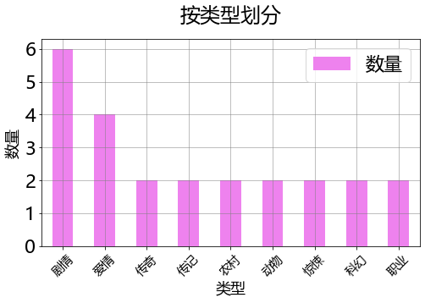

怀胎最久的影片是《曾经相爱的我们》，从备案到排期公映超过9.4年，名字从《北京晚九朝五》进化成了《曾经相爱的我们》。

坚守了3年以上的影片还有《半个⽉亮爬上来》、《不欺不遇》、《孤⼭魅影》、《恐婚：逃跑计划》。

国产片中，大数据分析识别出1部上市影视公司关联项目，占比9.09%。结合题材与出品方实力，ContenAI聚焦关注《雄狮少年》，类型包括了剧情

看图了解新片。

[1]_____________



《你最珍贵》  
上映日期：2021-12-04  
获得公映许可至今1.0个月，备案至今超过2.0年  
导演：⽃笠、张辉⼒  
编剧：张月  
主演：张凯淳、秦雪、来喜  
主要角色：常遇春  
类型：剧情  
国别/地区：中国  
第一出品单位：山东电影制片厂有限公司  
原备案单位：山东电影制片厂、永康三冠影业有限公司



[2]_____________



《不欺不遇》  
上映日期：2021-12-17  
获得公映许可至今7.0个月，备案至今超过4.3年  
导演：⾦光利、王庐璐  
编剧：王庐璐  
主演：张学恒、张维威、肖旭  
主要角色：孙三、李四、钱二、赵晓晓、赵芸芸  
类型：剧情  
国别/地区：中国  
第一出品单位：浙江天映影视传媒有限公司



[3]_____________



《雄狮少年》  
上映日期：2021-12-17  
已获得公映许可，尚未公示，备案至今超过2.1年  
导演：孙海鹏  
编剧：李泽林  
主演：张凯淳、秦雪、来喜  
主要角色：阿娟、阿狗  
类型：剧情  
国别/地区：中国



[4]_____________



《曾经相爱的我们》  
上映日期：2021-12-10  
已获得公映许可，尚未公示，备案至今超过9.4年  
导演：张⼩磊  
编剧：张立嘉（曾用名张立军）  
主演：陈柏霖、郭采洁  
主要角色：安琪、胡董  
类型：爱情  
国别/地区：中国



[5]_____________



《恐婚：逃跑计划》  
上映日期：2021-12-17  
获得公映许可至今13.0个月，备案至今超过3.1年  
导演：刘涛滔  
编剧：刘涛（刘涛滔）  
主演：黄才伦  
主要角色：小桃、叶芷涵  
类型：爱情  
国别/地区：中国  
第一出品单位：长春长影影视传媒有限公司  
原备案单位：森东润播文化传媒（北京）有限公司



[6]_____________



《半个⽉亮爬上来》  
上映日期：2021-12-03  
已获得公映许可，尚未公示，备案至今超过7.7年  
导演：史⽂  
编剧：竹子  
主演：齐峰、欧阳奋强、卢艳蓓  
主要角色：王洛宾、拉壮丁一路西行  
类型：传记  
国别/地区：中国

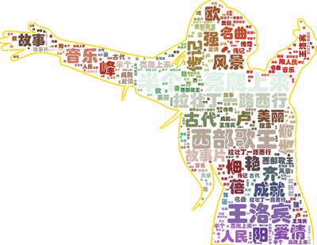

[7]_____________



《我们是第⼀书记》  
上映日期：2021-12-03  
已获得公映许可，尚未公示，备案至今超过0.3年  
导演：任杰  
编剧：任杰、胡滨  
主演：None  
类型：农村  
国别/地区：中国



[8]_____________



《笨鸟⼤冒险》  
上映日期：2021-12-04  
已获得公映许可，尚未公示，备案至今超过2.6年  
导演：袁翙鹏  
编剧：张琦  
主演：李姗姗、巩⼤⽅、汤⽔⾬  
类型：动物  
国别/地区：中国

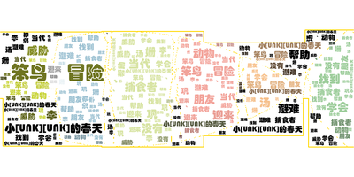

[9]_____________



《高铁作证》  
上映日期：2021-12-21  
获得公映许可至今2.0个月，备案至今超过2.2年  
导演：陈国军、陈赫  
编剧：孟广顺  
主演：艾东、王⼦伊  
类型：职业  
国别/地区：中国  
第一出品单位：甘肃鼎级华彩影业有限公司  
原备案单位：北京鼎级华彩文化传媒有限公司



[10]_____________



《孤⼭魅影》  
上映日期：2021-12-24  
获得公映许可至今7.0个月，备案至今超过3.3年  
原备案片名：《孤山魅影》  
导演：黎海涛  
编剧：黎海涛  
主演：赵晨冬、林川⼈、褚楚  
主要角色：悬案  
类型：传奇  
国别/地区：中国  
第一出品单位：杭州安迪文化传播有限公司



[11]_____________



《魔法精灵》  
上映日期：2022-01-01  
已获得公映许可，尚未公示，备案至今超过2.1年  
导演：蒋叶峰  
编剧：夏晋  
主演：张学恒、张维威、肖旭  
主要角色：紫月、凤御天  
类型：科幻  
国别/地区：中国



[12]_____________

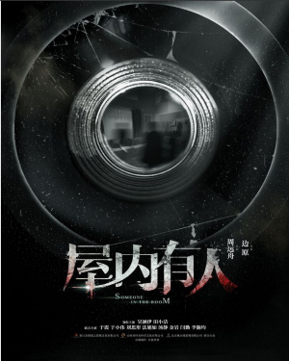

《屋内有⼈ 》  
上映日期：2022-01-07  
获得公映许可至今5.0个月，备案至今超过2.5年  
原备案片名：《屋内有人》  
导演：边原  
编剧：边缘  
主演：吴涵伊，⽥⼩洁，于震  
主要角色：安然、——  
类型：惊悚  
国别/地区：中国  
第一出品单位：浙江东阳震之影视文化有限公司



ContentAI结合自主调研及多方大数据比对，通过分析、建模，提炼关键信息。备案与公映许可证信息来自中国国家电影局 China Film Administration, 官方网址  
http://www.chinafilm.gov.cn/chinafilm 。  
公映许可证公示信息来自中国电影数据信息网 China Movie Database, 官方网址  
https://www.zgdypw.cn/ 。

点击阅读原文查看本期ContentAI新片预览详表。